令和５年５月１９日
参考資料

分身ロボット「OriHime」を活用した県職員による「ともに生きる社会かながわ憲章」のPR業務等を 小田原市で開始します！
県では、株式会社オリィ研究所が開発した分身ロボット「OriHime（オリヒメ）」を活用した障がい者の社会参加の実現に取り組んでいます。
令和4年度は、平塚市役所内に分身ロボットを設置し、在宅勤務の県職員（会計年度任用職員・障がい有）が「ともに生きる社会かながわ憲章」のPR等を行ってきましたが、今年度は小田原市役所の障がい福祉課の窓口等に分身ロボットの設置を移し、憲章のPRや受付業務などを行います。
このことにより、テクノロジーを活用した障がい者の新たな就労の形を発信していきます。

１ 目的
障がい者を在宅で勤務する県職員（会計年度任用職員）として任用し、OriHimeを活用して、障がい者の就労機会の拡大を図るとともに、障がい者の新たな就労の形として社会に発信していくことにより、共生社会の実現を推進します。

２ 実施場所
小田原市役所本館２階 障がい福祉課窓口 等
OriHime

３ 実施期間
・ 令和５年５月25日（木曜日）から令和６年３月29日（金曜日）まで
・ 毎週火曜日、木曜日及び金曜日の９時30分～11時30分及び12時～13時
※ 11時30分～12時は休憩時間です。

４ 実施内容
小田原市障がい福祉課窓口において、OriHimeを通じて受付番号の発券案内を行うとともに、窓口や付近の臨時福祉ショップ等において「ともに生きる社会かながわ憲章」の説明、憲章グッズの配布案内などを双方向のコミュニケーションをとりながら実施することにより、憲章とその理念に基づく障がい者の新たな就労の形をＰＲします。

５ 取材について
取材希望の場合は、前日の10時までに共生推進本部室（問合せ先参照）宛て、お申し込みください。

《OriHimeとは》
〇 株式会社オリィ研究所が開発した分身ロボットです。
〇 カメラ・マイク・スピーカーが搭載されており、インターネットを通して
操作が可能です。
〇 移動の制約があっても「行きたい場所」に「OriHime」を置くことで、
その場の風景を見たり、その場の会話に、声や身振りでリアクションを
するなど、あたかもその人がその場にいるようなコミュニケーションが可能です。
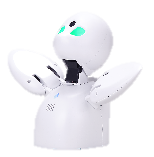

（参考）株式会社オリィ研究所ホームページ https://orylab.com/

《SDGsの推進について》
県では、SDGsの達成にもつながる取組として、「ともに生きる社会かながわ憲章」の理念の普及に取り組んでいます。
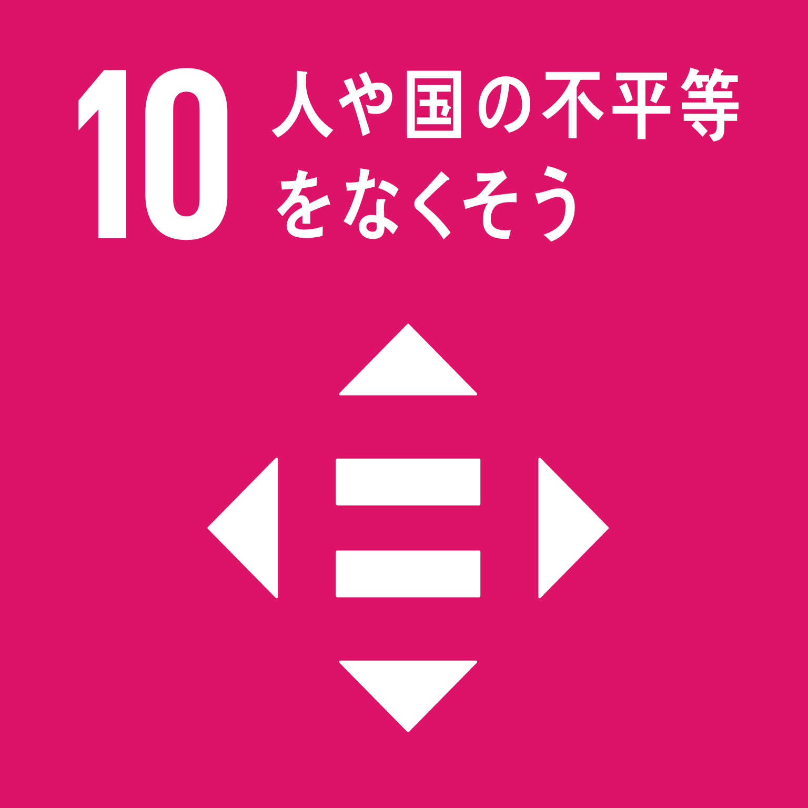
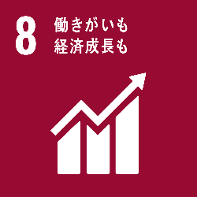

問合せ先
神奈川県福祉子どもみらい局共生推進本部室
共生担当課長 小手 電話045-285-0737
共生グループ 中尾 電話045-210-4961

